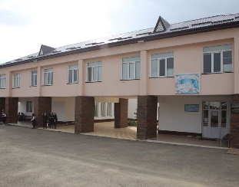**Режим и график работы МКОО «Цадинская ООШ им. Г.Г. Гамзатова»**

**▪ Режим работы: Понедельник – Суббота 8:00 до 15:00**

**▪ Пятидневная учебная неделя для 1-го класса**

**▪ Шестидневная учебная неделя для 2 –9-х классов**

**▪ Занятия проводятся в первую смену**

**▪ Расписание звонков**

**1 урок – 8.30 – 9.15 перемена 10 минут**

**2 урок – 9.25 – 10.10 перемена 20 минут**

**3 урок – 10.30 – 11.15 перемена 20 минут**

**4 урок – 11.35 – 12.20 перемена 5 минут**

**5 урок – 12.25 – 13.10 перемена 5 минут**

**6 урок – 13.15 – 14.00 перемена 5 минут**

**7 урок – 14.05 – 14.50**

